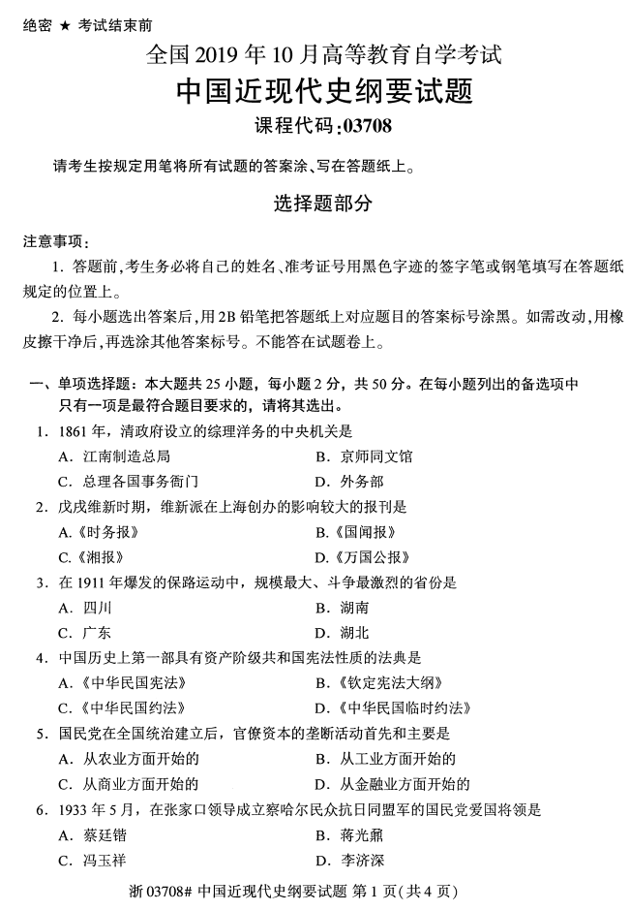

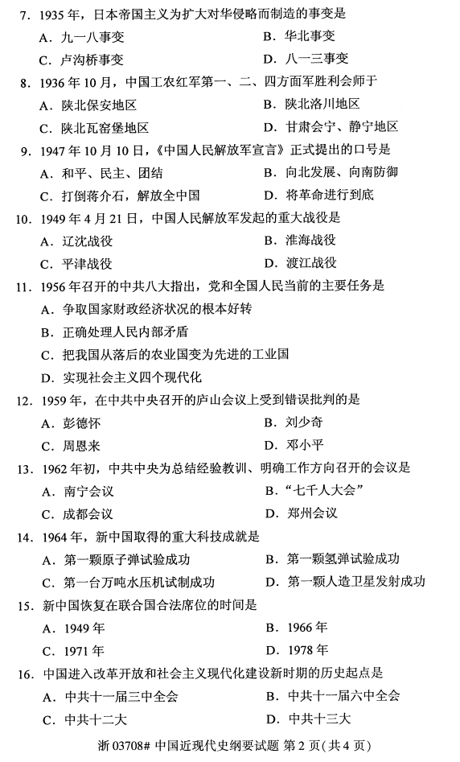
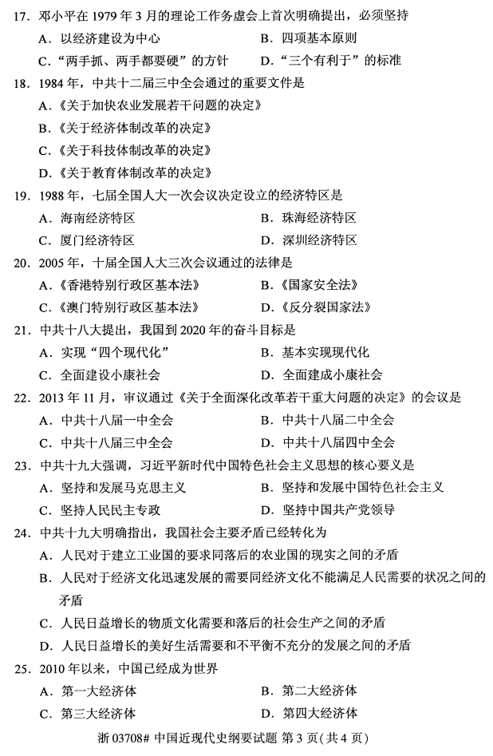
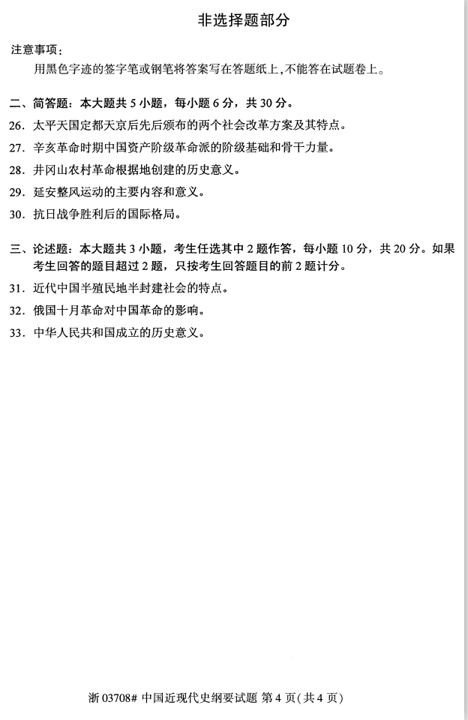03708中国近现代史纲要答案
选择题1-5 CAADD 6-10 CBDCD 11-15 CABAC 16-20 AABAD 21-25 DCDDB
26.答：太平天国前期的《天朝田亩制度》是一个以解决土地问题为中心的比较完整的社会改革方案，但此纲领并没有超出农民小生产者的狭隘眼界，它所追求的理想天国是一种绝对平均的理想社会，是不切实际的空想；太平天国后期洪仁玕提出的《资政新篇》是一个带有鲜明的资本主义色彩的改革与建设方案，但通篇未涉及农民问题和土地问题。这一致命的弱点，决定了这个方案从一开始就缺乏实施的阶级基础和社会条件。
27.答：中国资产阶级民主革命是由孙中山为首的资产阶级革命派首先发动的，其阶级基础是中国民族资产阶级，骨干是一批资产阶级、小资产阶级和知识分子。
28.答：（1）它把革命的退却和革命的进攻有机地结合起来；（2）成功地实现了中国革命的伟大战略转变；（3）开始了党的工作重心由城市向农村的转移；（4）它开辟了在革命低潮形势下重新聚集力量，以农村包围城市、武装夺取政权的新道路。
29.答：（1）整风运动的内容是：反对主观主义以整顿学风;反对宗派主义以整顿党风；反对党八股以整顿文风。（2）延安整风运动的意义是：延安整风运动是一次马克思列宁主义教育运动，是用正确认识克服错误认识、用无产阶级思想克服非无产阶级思想的思想革命运动，也是打破党内以王明为代表的教条主义束缚的伟大的思想解放运动。它对推进马列主义和中国革命的具体实践相结合，具有重大的意义。
30.答：（1）一是帝国主义受到削弱。德、日、意战败，英法严重削弱，美国开始称雄。（2）人民民主力量明显增长。苏联较快地恢复和巩固；人民民主和社会主义制度在多国建立；民族解放运动蓬勃兴起；资本主义国家内部共产党的影响增长，工人运动有了新的发展。（3）欧洲为中心的传统的国际政治格局逐步转变为美苏两极的政治格局。并逐步形成了以美、苏为首的帝国主义和社会主义两个阵营的对立。
31. 近现代中国半殖民地半封建社会的特点 答：
(1)在经济上，自给自足的封建自然经济破坏了，自然经济和民族资本主义经济并存。
(2)在政治上，主权已经丧失。帝国主义逐步控制了中国的经济命脉，并操纵了中国的政治和军事力量，表面独立的国家实质上毫无主权可言。
(3)在统治方式上，中国的封建势力和帝国主义勾结起来构成统治中国的社会政治基础。
(4)在民族发展上，中国的政治经济发展极端不平衡。
32俄国十月革命对中国革命的影响 答：
1)、十月革命的胜利，使中国人民首先是先进知识分子受到极大的鼓舞，看到了中华民族解放的新希望。
2)、十月革命的胜利，帮助中国的先进知识分子提高了对工农群众伟大力量和组织群众进行直接斗争的认识，从而推动了知识分子同现实政治斗争结合、同工农群众结合的进程。
3)、十月革命的胜利对中国革命最深刻的影响，是给中国人民送来了马克思主义，帮助中国的先进分子用无产阶级的宇宙观作为观察国家命运的工具，重新考虑自己的问题。

4)、俄国十月革命为中国建立社会主义制度播下了种子。毛泽东说：“十月革命一声炮响，给我们送来了马克思列宁主义”， 俄国十月革命为中国树立了一个新榜样，这就是应该从无产阶级革命中寻找出路，从马克思主义中寻找指导，从社会主义中寻找出路。

5)、俄国十月革命为中国革命者打开了另一扇窗子，而不再把眼睛盯住日本和西方，盯住资本主义世界。十月革命一声炮响送来马克思列宁主义，是对中国早期革命知识分子为改变中国命运，找到“真经”、找到“出路”的一种最形象的说法。
33.答：中华人民共和国成立的历史意义
中华人民共和国成立的历史意义有以下5点：

1)、中华人民共和国的成立，实现了国家的空前统一，这在旧中国是不可想象的。

2)、中华人民共和国的成立，奠定了社会主义的经济基础，对中华民族伟大复兴具有长远意义。

3)、中华人民共和国的成立，确立了我国的基本政治制度，使中国迈入长治久安的历史时期，使中华民族伟大复兴有了可靠政治保证。

4)、中华人民共和国的成立，极大地提高了中国的国际地位，这在近代中国历史上是不可能实现的。

5)、开启了中华民族伟大复兴的历史新纪元。

1949年10月1日中华人民共和国成立，是从旧民主主义革命到新民主主义革命各阶段经验教训的总积累，标志着近代中国反帝反封建斗争的最后胜利。这是100多年来中国历史的一个具有伟大意义的里程碑，也是中华五千年历史中一个伟大的里程碑。

新中国的成立结束了鸦片战争以来的半殖民地半封建社会，结束了两千多年的封建专制制度，中止了中国可能走向资本主义世界体系的发展趋势，结束了极少数压迫者、剥削者统治广大劳动人民的历史，结束了国家四分五裂、征战不已和人民生活贫困、生灵涂炭的局面。

中国人第一次看到一个独立、统一、人民当家作主的新中国屹立于世界。

